Arbeitsblatt 9 – Variablen

Vorbedingung: | keine
Zeit: | 20 Minuten
Arbeitsform: | Einzelarbeit
Zielprodukt: | Reaktionsspiel

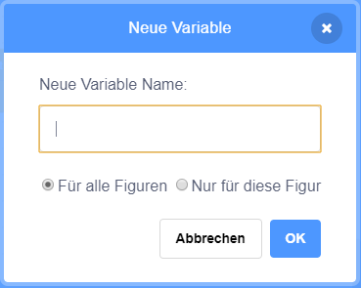Ziel:
Wenn ein richtiges Spiel entworfen werden soll, will man auch wissen, wie gut man abgeschnitten hat. Hierzu wird ein Zähler benötigt. Da ein Spielstand sich während des Spiels ändert, also variabel ist, benutzt man Variablen, um den Spielstand zu speichern.
Erstellt man eine Variable, muss man sich überlegen, wer alles auf die Variable Zugriff benötigt – wenn nur eine Figur die Variable benutzen soll, beschränkt man sich auf den Zugriff für nur diese Figur (lokale Variable). Sollen alle Figuren die Variable verändern und benutzen können, verwendet man globale Variablen (Für alle Figuren).

Aufgabe:
a) Erstelle ein Reaktionsspiel, indem du ein neues Scratch Projekt mit Scratch der Katze öffnest.
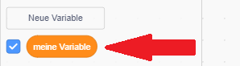
b) Definiere eine neue Variable mit dem Namen Punkte und zeige die Punkte auf der Bühne an (Häkchen im Skriptfenster gesetzt).
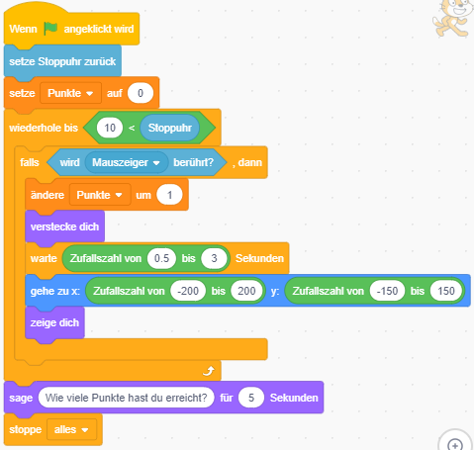
c) Nun ergänze das Skript der Katze mit folgenden Anweisungen.

Zusatz:
Optimiere den Spielablauf, indem du die Wartezeit verkürzest oder die Katze erst auf Mausklick „gefangen“ wird.

